 | Министерство науки и высшего образования Российской Федерации  Федеральное государственное бюджетное образовательное учреждение  высшего образования  «Московский государственный технический университет  имени Н.Э. Баумана  (национальный исследовательский университет)»  (МГТУ им. Н.Э. Баумана)

ФАКУЛЬТЕТ Робототехники и комплексной автоматизации
КАФЕДРА Системы автоматизированного проектирования (РК-6)

Расчетно-пояснительная записка к курсовому проекту

по дисциплине: «Базы данных»

Студент |  | Шагаев Максим Николаевич
Группа |  | РК6-52Б
Тема курсовой работы |  | Разработка информационной системы “Служебные телефоны. ”

Студент _________________ Шагаев М.Н._____
подпись, дата фамилия, и.о.

Преподаватель _________________ Пивоварова Н. В.
подпись, дата фамилия, и.о.

Москва, 2024 г.

Аннотация
Курсовая работа посвящена разработке информационной системы “Служебные телефоны”.

Оглавление
Аннотация 2

Описание предметной области
Сохраняются данные о сотрудниках, их телефонах (служебная сотовая связь), превышениях лимитах, счетах и платежках за превышения лимита.
Для каждого сотрудника сохраняется его уникальный номер, фамилия, адрес, дата рождения, должность, дата зачисления на должность, номер отдела.
Для телефонов сохраняется лимит в рублях, номер сотрудника, номер телефона.
В превышениях лимита хранится номер телефона, сумма превышения, месяц и год за которое превышение.
Выставляется счет, сохраняется номер счет, месяц за который счет, общая сумма. Каждая строка счета содержит номер телефона и сумму к оплате.
В платежке сохраняется её номер и дата создания. В строках платежки хранится номер телефона, полученная сумма, месяц и год, за который платеж.

Определение конечных пользователей
В данной информационной системе в качестве конечных пользователей выделим следующих актёров:
• Сотрудник компании
• Юр. лицо компании
• Оператор связи

Разработка UML-диаграммы вариантов использования
Варианты использования информационной системы (рис. 1):
- Главное меню ????
- Авторизация
- Оплата превышения лимита
- Выполнение запросов
- Создание платежки
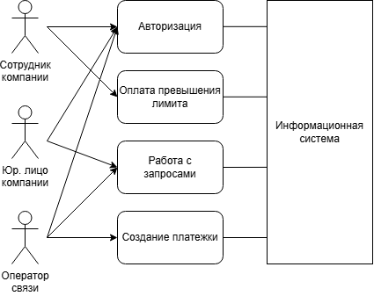
Рисунок 1. UML-диаграмма вариантов использования
Главное меню
Пункты главного меню содержат все варианты использования и пункт для выхода из системы. При запуске системы управление передается контроллеру главного меню.
Пункты главного меню:
- Авторизация
- Оплата превышения лимита
- Работа с запросами (“Запросы”)
- Создание платежки
- Выход
Сценарий работы главного меню:
- Пользователь запускает сценарий;
- Система присылает главное меню.
- Пользователь выбирает один из пунктов (вариант использования)
- Система передает управление контроллеру соответствующего варианта использования.

Исключения:
3(а). Пользователь не авторизован или выбирает вариант использования, недоступный для него;
4(а). Система выдает сообщение об отказе в доступе и кнопку возврата в главное меню.

MVC диаграмма контроллера: (TODO: СТРЕКЛУ НА РИСУНКЕ)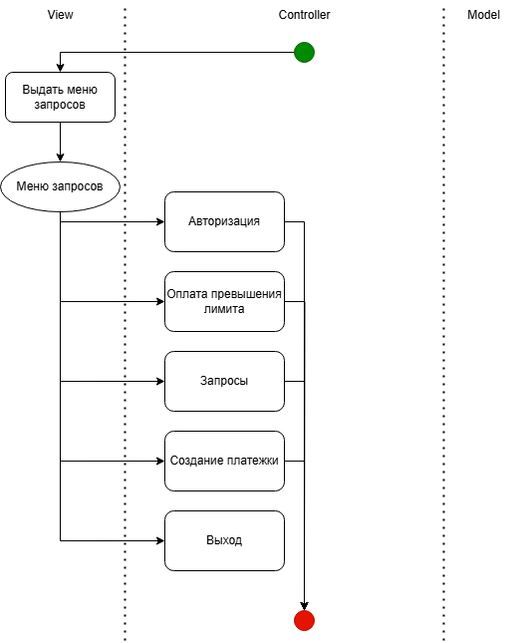
Рисунок 2. MVC диаграмма главного меню
Требования к шаблонам:
- Статический шаблон “Главное меню”. Меню содержит следующие ссылки:
- На контроллер авторизации (адрес ‘/auth’)
- На контроллер оформления заказа (адрес ‘/order’)
- На контроллер работы с запросами ( адрес ‘/sql’)
- На контроллер редактирования меню (адрес ‘/edit’)
- Выход из системы (адрес ‘/exit’)

Программная архитектура реализации главного меню:

Рисунок 3. Программная архитектура реализации «Главное меню»

Авторизация

Сценарий работы для авторизации:
1. Пользователь запускает сценарий;
2. Система присылает форму ввода логина и пароля;
3. Пользователь осуществляет ввод данных;
4. Система присылает страницу главного меню, на которой
появляется поле с названием группы, присвоенной пользователю.
Исключения:
3(а). Пользователь вводит неверные данные;
4(а). Система передает управление контроллеру главного меню, в
котором появляется поле с сообщением о том, что авторизация не
пройдена.
MVC диаграмма авторизации:

